勝利早報
2021.03.08
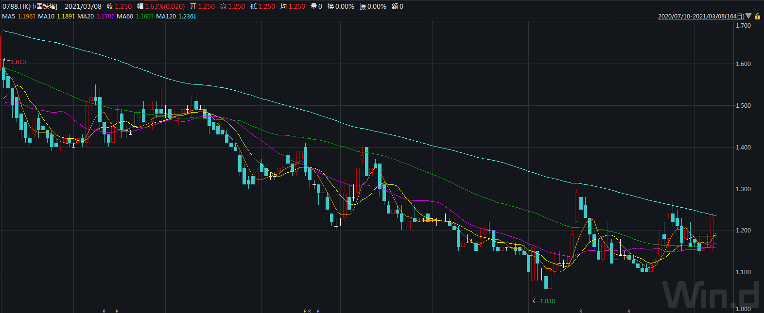
短線機會

中國鐵塔（788.HK）
全球規模最大的通信鐵塔基礎設施服務提供者
推薦理由：
中國占95%以上電訊基站運營商，經營模式以收租金為主；
國內繼續推進5G發展，各省市將陸續公佈2021年基站投資規模，將利好公司股價上漲
買入: HKD 1.25 目標：HKD 1.8，止損：HKD 1.1
本公司所管理資金或撰寫此等概況人員於2021年03月05日未持有788.HK。
勝利即日觀點

上週五美股三大指數大漲，其中，科技股、能源領漲；A股滬深兩市收微跌，其中，金融、基建類偏強；港股收跌，其中能源、電訊、金融類偏強。美國參議院通過1.9萬億美元的新冠紓困法案，緩和市場憂慮的氣氛。美債收益率持續在1.5%以上，預計其造成的負面影響將逐漸消退。基於美國高債務率與財政刺激計畫考慮，美債收益率上升是不可持續的，不會影響股市與經濟中長期向上的趨勢，本輪下跌為高成長行業提供中長期部署的機會。需要注意的是國內金融監管部門表示遏制金融風險。綜合來看，預計港股與A股維持震盪局面，策略上以成長股為主同時兼顧低估值高息股。可部署文化娛樂行業核心公司，半導體、面板、新能源等核心部件企業，能抗通脹兼顧業績恢復的低估值高息藍籌企業。

市場熱點板塊及個股:

A 股市場
- 中國今年前兩個月進出口實現創紀錄增長。海關總署公佈資料顯示，在經濟積極復蘇和新冠疫情好轉背景下，前2個月，我國貨物貿易進出口總值5.44萬億元人民幣，同比增長32.2%。其中，出口增長50.1%，進口增長14.5%，貿易順差6758.6億元，去年同期為逆差433億元。按美元計價，前2個月，我國進出口總值8344.9億美元，增長41.2%。其中，出口增長60.6%，進口增長22.2%，貿易順差1032.5億美元，去年同期為逆差72.1億美元。(萬得資訊)
- 中國2月外貿進出口2.42萬億元，同比增長57%。其中，出口增長139.5%，進口增長10.3%，貿易順差2472.8億元，去年同期為逆差4266.5億元。按美元計價，2月我國外貿進出口3718.3億美元，增長67%。其中，出口增長154.9%，進口增長17.3%，貿易順差378.7億美元，去年同期為逆差619.4億美元。(萬得資訊)
- 據中國基金報，七位大中型公募基金經理深入解讀政府工作報告和“十四五”規劃，共同把脈A股未來投資脈絡和產業遠景。其中，嘉實基金基金經理卓佳亮認為，今年貨幣政策會回歸中性、穩中趨緊已成共識，投資收益大概率來自於企業盈利增長對沖估值下行。(萬得資訊)
- 中信證券認為，A股已步入“慢漲三部曲”中的平靜期，市場有底有壓。貨幣寬鬆邊際變化預期壓制美股估值，預計美股本輪仍有10%左右調整空間。國內“兩會”政策符合預期，A股流動性仍處於緊平衡狀態。平靜期中新主線配置價值在提升，包括月度維度金融、順週期板塊，“碳中和”主題。(萬得資訊)

H 股市場
- 根據中金日前研報測算，未來3-5年啤酒行業收入CAGR約5-7%，淨利潤CAGR約18%，或為投資啤酒行業的黃金期。(萬得資訊)
- 因OPEC組織將3月份的產量水平延續到4月份，同時沙特阿拉伯將原定於3月底到期的每日減產100萬桶的自願減產措施延長至4月份，國際油價大漲。(萬得資訊)
- 政府工作報告指出，加大5G網絡和千兆光網建設力度，豐富應用場景。統籌新興產業佈局。加強質量基礎設施建設，深入實施質量提升行動，促進產業鏈上下游標準有效銜接，弘揚工匠精神，以精工細作提升中國製造品質。(萬得資訊)
- 中信證券指出，年度視角下，貨幣環境迴歸常態有利銀行資金中介地位，流動性審慎有利銀行提升定價能力，經濟景氣修復有助資產質量預期，板塊具備高確定性配置機會。短期外圍市場波動傳導放大，板塊亦具備防禦屬性，尤其是大型銀行和低估值銀行的防禦特徵顯著。(萬得資訊)

海外市場
- 在市場因擔憂流動性而出現調整背景下，美聯儲對近期金融市場震盪做出回應，但程度仍然難以滿足市場期待。招商證券認為，當前美聯儲更可能通過靈活操作加大資產購買方式來緩和利率上行、進行實質性收益率曲線管理，而不去鎖定特定收益率水準，也不太可能改變利率方向。而市場需要通過短期調整對這樣預期予以消化。(萬得信息)
- 特斯拉CEO埃隆•馬斯克表示，由於對全自動駕駛（FSD）測試版本需求量大，將在大約10天內將“下載測試版”按鈕添加到汽車顯示幕服務功能上。最新的Cybertruck可能在第二季度進行交付，將在得州GIGA工廠生產。(萬得信息)
- 週六，美國總統拜登提出的1.9萬億美元經濟刺激計劃在參議院以50-49的票數獲得通過。眾議院將於週二表決獲參議院通過的經濟刺激法案，拜登宣佈將從本月開始發放1400美元紓困金。參議院還通過了民主黨人關於失業救濟金的修正案，將提供每週300美元的援助至9月6日。(萬得資訊)

大行報告
- 東吳證券：本週市場陰陽交替，且波動幅度巨大，去年強勢的基金抱團品種連續遭受重錘，主要原因還是局部估值過高，因市場對通脹的擔憂，近期美國十年期國債收益率異常波動，對全球風險資產估值帶來壓力後市方面，建議關注受益於經濟復甦的板塊，如大金融的銀行、保險，疫情受損行業如民航、旅遊等，短期不宜過分悲觀，超跌品種的反彈隨時可能出現。(格隆匯)
- 國信證券：貨幣政策方面，政府工作報告延續「不急轉彎」基調。財政政策強調提質增效與可持續性，並調低了財政赤字率與地方政府專項債規模，這或許意味着2021年基建投資增速難以明顯增長。擴大內需方面，2021年政府工作報告對汽車消費、農村消費、新型城鎮化建設投資提出了具體措施或具體數量目標，因此這幾個方面或是2021年政策重點扶持方向。(格隆匯)
- 方正策略：從宏觀角度看，2000年至今中國共經歷了兩次完整產能週期，每一輪產能週期都嵌套了3個庫存週期，且產能週期與庫存週期高低點存在一定程度重合。中國2009-2020年的這一輪產能週期伴隨疫情爆發而加速觸底，而第三庫存週期在2019年11月就率先見底。在需求側持續修復以及中美庫存週期映射的驅動下，庫存週期開啟動能強勁，庫存增速仍將維持上行。根據庫存週期領先產能週期的規律，2021年我國新一輪產能週期或將開啟。推薦關注「盈利週期向上+估值相對合理」擴產能製造業細分龍頭。(格隆匯)

